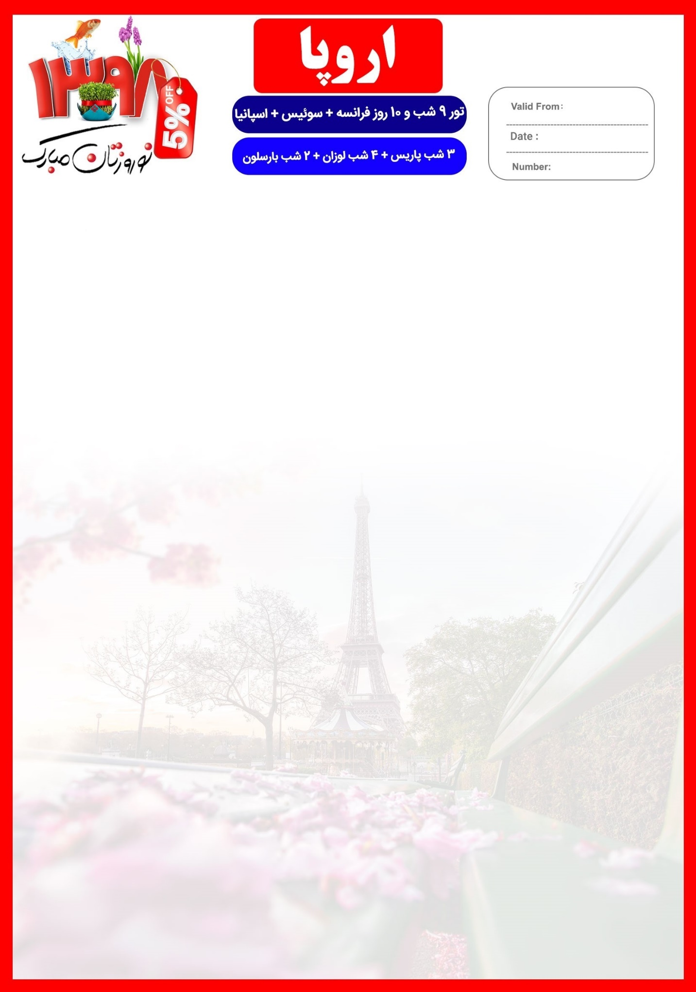
جایگاه لوگو شما

14 JAN
22 MAR

CDG/LAU/BCN/98/01
2 فروردین تا 11 فروردین
هتل | درجه | شهر | تعداد  شب | نفر در اتاق دو تخته (نفر اضافه) | نفر در اتاق یک تخته | کودک با تخت (12-4 سال) | کودک بی تخت (4-2 سال) | نوزاد
Crowne Plaza  Movenpick  Vilamari | 4* | پاریس  لوزان  بارسلونا | 3 شب  4 شب  2 شب | 2,395 یورو  +  5,890,000 | 3,245 یورو  +  5,890,000 | 2,215 یورو  +  5,890,000 | 1,295 یورو  +  5,890,000 | 355 یورو  +  890,000
توجه : قیمت های پکیج با اعمال 5% تخفیف ویژه مسافران قدیمی محاسبه شده است و تا 30 دی ماه معتبر است.
رفت | 2 فروردین | حرکت از تهران | ورود به پاریس | شماره پرواز | شرکت هواپیمایی
 |  | 07:50 | 10:20 | (W5106) | ماهان
برگشت | 11 فروردین | حرکت از بارسلونا | ورود به تهران
 |  | 11:05 | 19:00 | (W5137) | ماهان
امتیازات پکیج
- پرواز مستقیم با ایرباس مدرن ماهان
- موقعیت مکانی مناسب هتل ها
- 4 گشت شهری
- راهنمای فارسی زبان مجرب از تهران تا پایان سفر
- بیمه مسافرتی تا سقف 50.000 یورو
- پرواز داخلی ژنو به بارسلونا
- ترانسفر پاریس به لوزان با قطار TGV
- انجام کلیه ترانسفرها با اتوبوس توریستی مدرن

خدمات تور

پرواز مستقیم ماهان ایر
9 شب اقامت در هتل Crowne Plaza ، Movenpick و Vilamari با دسترسی های مناسب به مراکز اصلی شهر
3 گشت شهری تمام روز + 1 گشت شهری نیم روز
راهنمای فارسی زبان مجرب از تهران تا پایان سفر
اخذ ویزای شینگن و بیمه مسافرتی تا سقف 50.000 یورو
9 وعده صبحانه بوفه بین المللی + 1 وعده ناهار
ترانسفر فرودگاهی رفت و برگشت و کلیه گشت های شهری با اتوبوس توریستی مدرن
بلیط قطار تندرو TGV از پاریس به لوزان
بلیط هوایی ژنو به بارسلونا

روز اول | ساعت 07:50 صبح پرواز از تهران به فرودگاه شارل دو گل پاریس (W5106) ، ورود پاریس ساعت 10:20 ، خوش آمدگویی در فرودگاه ، ترانسفر به هتل محل اقامت در پاریس ، تحویل اتاق ها و ادامه روز در پاریس  برای تمام لحظات شما برنامه داریم
روز دوم | صرف صبحانه در هتل ، گشت شهری تمام روز در شهر پاریس ، بازدید از خیابان شانزه لیزه ، کلیسای نوتردام ، تپه مونت مارت ، کلیسای سکره کر ، برج ایفل
روز سوم | صرف صبحانه در هتل ، روز آزاد در پاریس ، پیشنهاد ما : گشت آپشنال کاخ ورسای
روز چهارم | 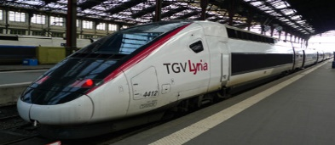  صرف صبحانه در هتل ، چک اوت از هتل پاریس ، ترانسفر زمینی با قطار تندرو TGV از پاریس به لوزان ، ( مدت زمان تقریبی ترانسفر چهار ساعت ) ، رسیدن به شهر لوزان ، چک این و تحویل اتاق ها ، وقت آزاد در ادامه روز
روز پنجم | صرف صبحانه در هتل ، گشت شهری نیم روز شهر لوزان ، بازدید از بافت قدیمی شهر ، میدان سنت فرانکو ، کلیسای نوتردام ، موزه المپیک
روز ششم | 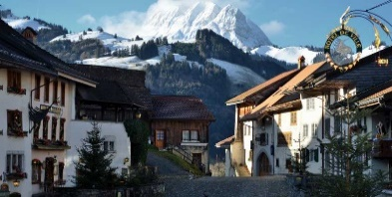  صرف صبحانه در هتل ، گشت شهری تمام روز در لوزان ، بازدید از روستای قرون وسطایی گرویر ، بازدید از شهر مونت خو ، کارخانه شکلات سازی
روز هفتم | 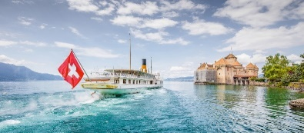  صرف صبحانه در هتل ، روز آزاد در لوزان ، پیشنهاد ما : گشت یک روزه آپشنال شهر ژنو
روز هشتم | 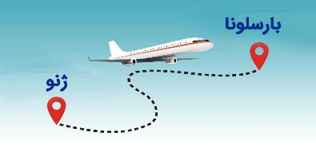  صرف صبحانه در هتل ، تحویل اتاق و چک اوت از هتل لوزان ، حرکت به سمت فرودگاه ژنو ، پرواز به سمت شهر بارسلونا ، رسیدن به بارسلونا ، ترانسفر به هتل ، تحویل اتاق ها ، وقت آزاد در ادامه روز
روز نهم | صرف صبحانه در هتل ، گشت شهری تمام روز در شهر بارسلونا ، بازدید از کلیسای ساگرادا فامیلیا ، مرکز شهر قدیم بارسلون ، فواره های جادویی بارسلون ، پارک گوئل ، خیابان دیاگونال ، خیابان مشهور رامبلا و اسکله بارسلون
روز دهم | 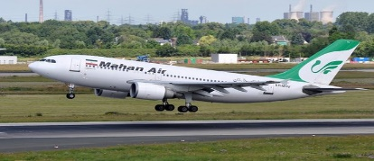  صرف صبحانه در هتل ، انتقال فرودگاهی ، پرواز از بارسلونا به سمت تهران (W5137) ساعت 11:05 ، ورود به تهران ساعت 19:00

با توجه به نوسانات نرخ ارز، پیشنهاد می گردد کلیه مبلغ تور تسویه گردد.

تذکر:
- مسافر موظف است هنگام ثبت نام کل مبلغ ریالی و 50% مبلغ ارزی را پرداخت نماید.

مدارک مورد نیاز:
- اصل گذر نامه امضا شده با حداقل 6 ماه اعتبار از پایان سفر
- اصل گذرنامه های قدیمی
- چهار قطعه عکس رنگی جدید 5/4 * 5/3 با پشت زمینه سفید و تمام رخ که 80% عکس باید از چهره باشد.
- اصل شناسنامه
- مدارک اشتغال به کار یا تحصیل
- تمکن مالی و گردش حساب سه ماه اخیر با مهر و امضای بانک به زبان انگلیسی
- اصل سند ملکی ( در صورت موجود بودن ، یک سند ملکی برای هر خانواده و دو سند برای دو مسافر انفرادی که همسفر هستند )
- ضمانت نامه بانکی جهت ضمانت بازگشت از سفر
- ترجمه کلیه مدارک به زبان انگلیسی باشد.
- حداقل زمان، جهت دریافت روادید، سه هفته می باشد.
- تمامی مدارک مسافران باید به بخش ویزای آژانس تحویل گردد.

نکات مهم :
- مسافران موظف هستند در موعد تعیین شده جهت انگشت نگاری در سفارت حضور داشته باشند و تغییر تاریخ وقت سفارت به هیچ عنوان امکان پذیر نمی باشد.
- مسئولیت کنترل گذرنامه از جهت اعتبار و ممنوعیت خروج از کشور، به عهده مسافر و یا آژانس همکار می باشد.
- مسافرین ملزم به اجرای دقیق برنامه سفر انتخابی هستند و به هیچ وجه تغییری در تاریخ، محل اقامت و..... امکان پذیر نیست. مواردی مانند NO SHOW (عدم ورود به هتل در تاریخ مقرر) و EARLY CHECK OUT (خروج پیش از موعد)، جزء عدم حسن انجام کار بوسیله مسافر محسوب شده و موجب ضبط ضمانت نامه بازگشت مسافر می شود.
- در صورت تاخیر و یا عدم صدور روادید از طرف سفارت مربوطه، هیچگونه مسئولیتی متوجه آژانس نبوده و جرایم طبق قوانین ایرلاین و کارگزارمربوطه اخذ خواهد شد.
- امکان جابجایی هتل ها وجود دارد و در صورت جابجایی، هتل با سطح کیفی مشابه یا بالاتر ارائه می گردد.
- ارائـه ضمانت بازگشت از سفر حداقل مبـلغ 70 میلیون تومان ( خانواده ) و 100 میلیون تومان برای هـر نفر ( مجرد ) به صورت چـک رمزدار و یا ضمانت نـامه بانکی
در زمان ثبت نام الزامی است که پس از بررسی مدارک، در صورت نیاز به ضمانت نامه های بیشتر متعاقباً اعلام می گردد.
- تمامی گشت ها بدون کم و کاست انجام می شود، ولی امکان جابه جایی برنامه ها وجود دارد.
- درصورتی که مسافران تمایل داشته باشند از گشت های دیگری بهره مند شوند، می توانند درخواست خود را به آژانس ارائه نمایند.

توجه
- تمامی هتل ها براساس اولین نوع اتاق، (استاندارد، حداکثر 22 متر) گارانتی شده است.

شرایط کنسلی
- با توجه به اینکه هتل ها گارانتی می باشند، امکان کنسل و یا تغییر تاریخ تور میسر نیست.
- درصورت ریجکت شدن ویزای مسافر طبق قوانین ایرلاین و هتل گارانتی اعمال نظر خواهد شد.

